MZDY
LEGISLATIVA
2018

Podklady pro školení legislativních změn v roce 2018

Školitel: ING. Monika Malíšková, Ing. Jan Sejpka, analytik Helios Orange

monika.maliskova@assecosol.com
jan.sejpka@assecosol.com

© 2018 Asseco Solutions,a.s.
V Praze dne 4. 1. 2018

OBSAH:
1 Přechod na rok 2018 4
1.1 Verze 4
1.2 Kontrola údajů před uzávěrkou prosince 2017 4
1.3 Roční uzávěrka 8
1.4 Mzdové konstanty 8
1.5 Výpočet v lednu 2018 8
1.5.1. Mzdové kalendáře 8
1.5.2. Hlášení související s novou legislativou 9
2 Sociální pojištění 11
2.1 Max. vyměřovací základ 11
2.2 Z hlediska programu Helios Orange 11
2.3 Stále platná nepovinná elektronická komunikace 11
2.4 Nový formulář a definice zprávy pro Přílohu k žádosti o dávku DNP. 11
3 Nemocenské pojištění 12
3.1 Nemocenská 13
3.2 Ošetřovné 13
3.3 Mateřské dávky 13
3.4 Otcovská poporodní péče 14
3.5 Dlouhodobé ošetřovné 14
3.6 Obecně o nemocenském pojištění 17
3.7 Účinnost 17
3.8 Z hlediska Helios Orange 17
4 Náhrada při pracovní neschopnosti 22
4.1 Redukovaný průměrný výdělek 22
4.2 Nárok na náhradu mzdy 23
4.3 Výpočet náhrady mzdy 23
5.3.1. Nadlimitní plnění 23
5.3.2. Odvody daní, sociálního a zdravotního pojištění z náhrady 24
4.4 Z hlediska Heliosu Orange 24
5 Minimální mzda a zaručená mzda 26
5.1 Minimální mzda 26
5.2 Zaručená mzda 26
5.3 Z hlediska programu Helios Orange 27
6 Zdravotní pojištění 28
6.1 Odvod pojistného 28
6.2 Maximální vyměřovací základ 28
6.3 Změna minimálního vyměřovacího základu 28
6.4 Plátce pojištění stát 28
6.5 Z hlediska programu Helios Orange 29
7 Daně 30
7.1 Sazba daně 30
7.2 Životní a penzijní pojištění – nezdanitelná část základu daně 30
7.3 Daňové zvýhodnění na děti 30
7.4 Z hlediska programu Helios Orange 31
7.5 Solidární zvýšení daně 32
7.6 Z hlediska programu Helios Orange 33
7.7 Srážková daň 34
7.8 Z hlediska programu Helios Orange 35
7.9 Změny v daňových formulářích 36
8 Výkon rozhodnutí 39
9 Roční zúčtování daně 41
9.1 Korekce daňového zvýhodnění (změna legislativy v průběhu roku) 41
9.2 Solidární zvýšení daně 44
9.3 Sleva za umístění dítěte („školkovné“) 46
9.4 Z hlediska Heliosu Orange 46
9.5 Princip výpočtu – bez daňového zvýhodnění 48
9.6 Princip výpočtu - s daňovým zvýhodněním 49
9.7 Z hlediska programu Helios Orange 50
9.8 Editor pro vyplňování ročního zúčtování 53
10.6.1. Záložka Základní údaje 54
10.6.2. Záložka Zúčtování daně 55
10.6.3. Záložka Daňové slevy a odpočty 57
9.9 Přenos ročního zúčtování do mezd 57
10 ZPS - zákonné pojištění zaměstnavatele 59
10.1 Náhradní plnění 59

Přechod na rok 2018

Verze
Před výpočtem mzdy za leden 2018 musí být nainstalovaná minimálně verze 2.0.2018.0001
Kontrolu provedete v horní liště programu Helios Orange, v nabídce Nápověda, O programu - pod položkou Databáze.

Kontrola údajů před uzávěrkou prosince 2017
- Položka Roky uchování karty

Zkontrolujte, zda v nabídce Konstanty a číselníky, Konstanty a sazby v sekci Přednastavené parametry je nastavena položka Roky uchování karty, dle vašich požadavků.
Tato položka určuje, kolik let po ukončení pracovního poměru bude zaměstnanec „vidět“ ve Mzdových údajích.
Pokud je zde nastavena nula, znamená to, že v roce 2018 uvidíte všechny zaměstnance bez ohledu na to, kdy ukončili pracovní poměr.

Příklad
Pokud je zde nastavena například jednička (jeden rok), znamená to, že po roční uzávěrce roku 2017 neuvidíte ve Mzdových údajích roku 2018 ty zaměstnance, u kterých od ukončení pracovního poměru uběhl alespoň jeden rok.
Jestliže budete mít zaměstnance, který ukončil pracovní poměr v průběhu roku 2017, roční uzávěrka roku 2017 ho „přenese“ do roku 2018 – ještě od ukončení pracovního poměru neuběhl rok.
Jestliže budete mít zaměstnance, který ukončil pracovní poměr v roce 2016 nebo dříve, roční uzávěrka roku 2017 ho „nepřenese“ do roku 2018 – již uplynul rok od ukončení pracovního poměru.

POZOR!
Tím, že nastavíte tuto konstantu, zaměstnanec v následujících letech „nezmizí“. Vždy bude zobrazen v číselníku Zaměstnanci a jeho Mzdové údaje z předchozích let budou vidět při vstupu do předchozích let.

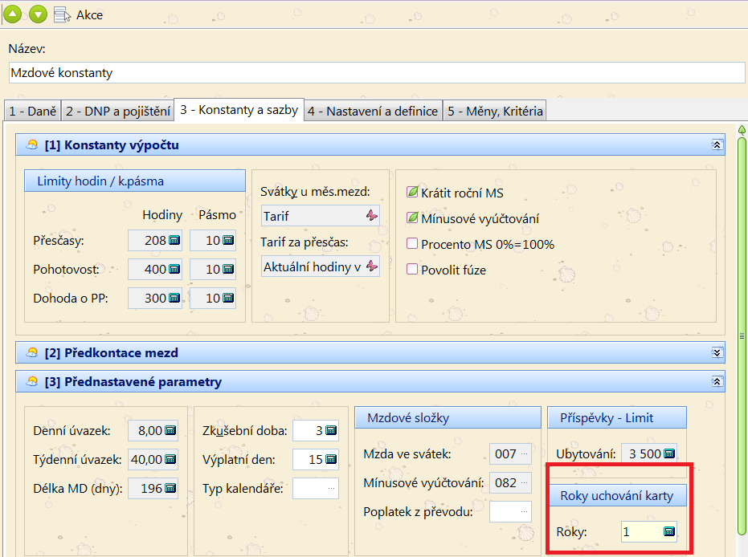

- Položka OZP/OZZ (Osoba zdravotně postižená/Osoba zdravotně znevýhodněná)

V nabídce Zaměstnanci, Doplňující údaje, na záložce Osobní údaje sekce Ostatní údaje je nutné, aby byla správně vyplněna položka OZP/OZZ. Tato položka má zásadní vliv na výpočet Povinného podílu – Oznámení o plnění povinného podílu.

POZOR!
Údaje do formuláře Povinného podílu se počítají vždy po jednotlivých měsících, je tedy nutné, aby informace o tom, zda se jedná o OZP/OZZ, byla ve všech měsících, ve kterých zaměstnanec byl OZP/OZZ.
Nejmenší časovou jednotkou, za kterou se osoba (resp. odpracované hodiny) do formuláře načítá je jeden kalendářní měsíc.

Jestliže v již uzavřených měsících tuto položku nemáte vyplněnou, je možné nad nabídkou Mzdové období spustit z místní nabídky akci Odemkni mzdové období. Následně provést úpravu položky OZP/OZZ.
Opravu konkrétního měsíce zakončíte spuštěním Opakované uzávěrky ve Mzdovém období (vše necháte implicitně nastaveno, nic nenastavujete).

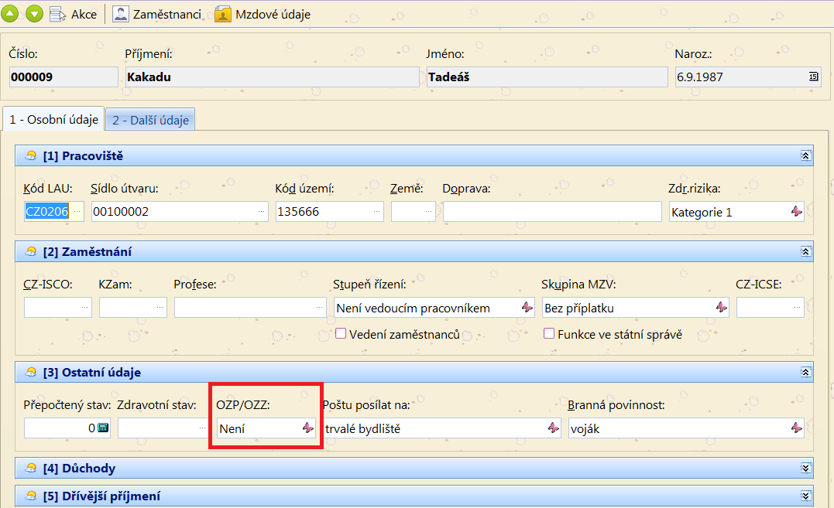

- Kód území (Kód základní územní jednotky)

V nabídce Zaměstnanci, Doplňující údaje, na záložce Osobní údaje v sekci Ostatní údaje je nutné, aby byla správně vyplněna položka Kód území. Jedná se o kód územní jednotky, ve kterém se nachází místo výkonu práce zaměstnance. Tato položka má zásadní vliv na sestavení formuláře Přílohy č. 1 - POČET ZAMĚSTNANCŮ ke dni 1. 12. 2017. Položka je navázána na přehled pomocných číselníků ve speciální skupině „Kód území“, zadáváte kód a popis území.

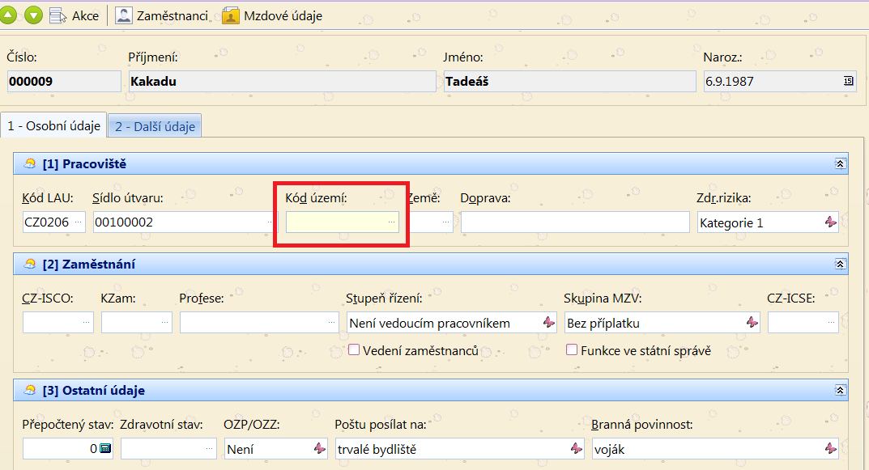
V tiskovém formuláři Počet zaměstnanců ke dni se zobrazují tyto položky:

Název místa výkonu práce – údaj se přebírá z názvu organizační struktury
Název obce – údaj se přebírá z položky Kód území – Popis
Kód obce (ZÚJ) – údaj se přebírá z položky Kód území – Kód
Název územního okresu – údaj se přebírá z položky Kód LAU - Název

POZOR!
Jelikož se jedná o stav zaměstnanců k 1. 12. 2017, není třeba atribut vyplňovat do všech mzdových obdobích roku 2017. Postačí, pokud doplníte údaje do prosince 2017.

Jestliže v již uzavřeném měsíci prosinci tuto položku nemáte vyplněnou, je možné nad nabídkou Mzdové období spustit z místní nabídky akci Odemkni mzdové období. Následně provést úpravu položky Kód území.
Opravu konkrétního měsíce zakončíte spuštěním Opakované uzávěrky v Mzdovém období (vše necháte implicitně nastaveno, nic nenastavujete).

Roční uzávěrka
Roční uzávěrku lze provést až poté, co bude provedena měsíční uzávěrka za prosinec 2017.
Roční uzávěrku provádíte nad nabídkou Mzdové období. Přes akci vyber období, vyberete měsíc prosinec a z místní nabídky zvolíte akci Roční uzávěrka. Bez provedení roční uzávěrky není možné počítat výplaty za leden 2018.

Mzdové konstanty
Pokud provedete Roční uzávěrku alespoň na verzi 2.0.2018.0001, budou v konstantách pro rok 2018 nastaveny všechny konstanty správně.

Pokud jste provedli roční uzávěrku na verzi nižší, je nutný následující postup:

- Máte nainstalovanou alespoň verzi 2.0.2018.0001
- Vstoupíte do nabídky Mzdové období
- Vyberete měsíc leden 2018 (pravé tlačítko myši - Vyber období)
- Spustíte akci Aktualizace mzdových konstant

Tím, že spustíte akci „Aktualizaci mzdových konstant“ alespoň na verzi 2.0.2018.0001 před výpočtem mezd za leden 2018 nic nepokazíte, naopak, budete mít jistotu, že konstanty jsou pro rok 2018 nastaveny dle aktuální legislativy.

Výpočet v lednu 2018

1.5.1. Mzdové kalendáře
Pokud vstoupíte do nabídky Výpočet mzdy a stisknete tlačítko Nový nebo vyberete volbu Mzdový automat, může se objevit hlášení o tom, že na mzdových kartách není přiřazen správný druh kalendáře.

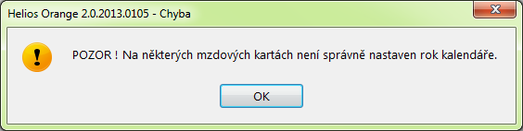

Tato situace nastává tehdy, jestliže používáte kalendáře s jinou než pravidelnou pracovní dobou a pro rok 2018 jste doposud tyto kalendáře nenadefinovali, respektive máte v cyklu směn jednotlivých kalendářů nastaven atribut generovat pro příští rok na Negenerovat.
Dále může situace nastat v případě, že máte zaměstnance s pravidelnou pracovní dobou, ale jeho nástup byl v prosinci 2017 (tzn. až po listopadové uzávěrce, která kopíruje kalendáře do následujícího roku)
Nad Výpočtem mzdy lze přes pravé tlačítko myši spustit akci Servis, Kontrola kalendářů, která zobrazí seznam zaměstnanců, kteří nemají správně přiřazen kalendář. Je nutné kalendář se stejným číslem jako v předchozím roce vytvořit a v nabídce Mzdové období spustit akci Aktualizace kalendářů – Aktualizace kalendářů na kartě.

POZOR!
V případě definování nového cyklu směn pro kalendář s nepravidelnou pracovní dobou máte možnost využít několik akcí v nabídce Akce. Jedná se o tyto akce:

- Posunout nahoru/dolu - pomocí těchto akcí lze aktuálně označený řádek posouvat o jednu pozici v pořadí cyklu výše respektive níže.
- Nový volný den - akce přidá do cyklu směn volný den (nepracovní), do počtu hodin se přenese hodnota z denního úvazku z hlavičky kalendáře.
- Kopírovat - vybraný den - akce provede kopii aktuálně označeného řádku cyklu.
- Kopírovat - cyklus směn - pomocí akce lze zkopírovat celou definici cyklu z jiného mzdového kalendáře typu nepravidelná a nerovnoměrná pracovní doba. Po spuštění akce se otevře přenosový přehled, ve kterém lze vybrat mzdový kalendář, z kterého se cyklus směn zkopíruje.

V případě akcí nový volný den, kopírovat vybraný den, jsou od aktuálně označeného dne cyklu zaplňovány mezery v pořadí cyklů.

1.5.2. Hlášení související s novou legislativou
Při spuštění Výpočtu měsíce ledna nebo při vstupu do přehledu Mzdových údajů se mohou objevit následující hlášky:
- Kontrola aktuálnosti verze

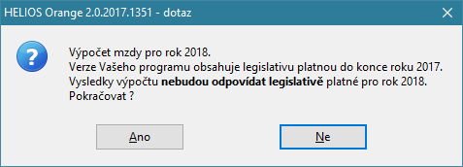

Tato hláška se zobrazí pouze tehdy, pokud nemáte nainstalovanou aktuální verzi z hlediska legislativních změn pro rok 2018, tzn. minimálně verzi 2.0.2018.0001.
Verze 2.0.2018.0001 obsahuje veškerá nastavení mzdových konstant a výpočtu pro rok 2018, výpočet tedy bude v pořádku.
POZOR!
Chybí ale některé tiskové sestavy (Přehled o výši pojistného, ale ten budete potřebovat až o února..…)

Sociální pojištění
Zákon o sociálním pojištění 589/1992 Sb.

Max. vyměřovací základ
Mění se maximální vyměřovací základ pro placení pojistného, a to na 48 mi násobek průměrné mzdy, tedy z částky 1 355 136 Kč platné pro rok 2017 na částku 1 438 992 Kč platnou pro rok 2018.

Z hlediska programu Helios Orange
Konstanty a číselníky, DNP a pojištění, sekce Sociální pojištění, položka Maximální VZ (rok)

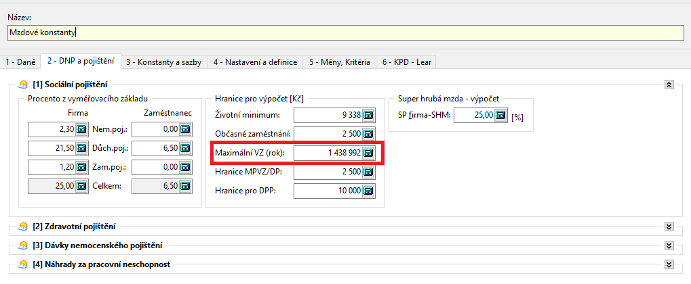

Stále platná nepovinná elektronická komunikace
Stále platí stav z loňských let, kde novelou zákona elektronická komunikace mezi úřadem a zaměstnavateli, osobami samostatně výdělečně činnými a lékaři stává v oblasti sociálního zabezpečení dobrovolnou. ČSSZ nadále preferuje elektronické zasílání tiskopisů.

Nový formulář a definice zprávy pro Přílohu k žádosti o dávku DNP.
Zatím zůstává vše při starém, změnu očekáváme v souvislosti se zavedením „otcovské dovolené“.

Nemocenské pojištění
Zákon č. 187/2006 Sb.

Nemocenské dávky vyplácí ČSSZ/OSSZ, zaměstnavatel vyplácí pouze náhradu za dobu pracovní neschopnosti.

Dávky vyplácené ČSSZ/OSSZ

 | ROK 2018
 | od | do | DVZ % | redukovaný DVZ
Nemocenská | 15. dne |  | 60 | do 1. RH 90%
Ošetřovné | 1. dne | 9/16 | 60 | do 1. RH 90%
Mateřská | 1. dne | 196 | 70 | do 1.RH 100 %
Otcovská poporodní péče | 1. dne | 7 | 70 | do 1.RH 100 %
Dlouhodobé ošetřovné | 1. dne | 90 | 60 | do 1.RH 90 %

Zvyšují se redukční hranice pro výpočet nemocenských dávek a v důsledku toho i pro náhradu mzdy po dobu pracovní neschopnosti.

Redukční hranice pro nemocenské dávky

Typ dávky | Redukční hranice | Procento
Nemocenské, ošetřovné, mateřská | Do 1 000 Kč | 90 %
Nemocenské, ošetřovné, mateřská | Od 1 000 Kč do 1 499 Kč | 60 %
Nemocenské, ošetřovné, mateřská | Od 1 499 Kč do 2 998 Kč | 30 %

Nemocenská

- Nemocenská náleží od 15. kalendářního dne pracovní neschopnosti a vyplácí je ČSSZ/OSSZ.

Nemocenská, pásma

Den od | Den do | % DVZ
15 | 365 | 60 %
Výše nemocenského

Podle současné úpravy činí výše nemocenského 60 % denního vyměřovacího základu.
Od 1. 1. 2018 zůstává sazba 60 % pro období od 15. do 30. dne trvání dočasné pracovní neschopnosti nebo karantény, poté se zvyšuje na 66 % od 31. do 60. dne a na 72 % od 61. dne trvání dočasné pracovní neschopnosti nebo karantény.

Vyšší sazby budou platit od 1. 1. 2018 i pro nemocenské, které přechází z roku 2017 do roku 2018.

K 1. 1. 2018 se bude vyplácené nemocenské přepočítávat nejen podle nové výše redukčních hranic, ale i podle nových sazeb.

Ošetřovné
- Ošetřovné již náleží od prvního kalendářního dne ošetřování a vyplácí je ČSSZ.

Ošetřovné, pásma

Den od | Den do | % DVZ
1 | 9/16 | 60 %

Mateřské dávky
- Mateřské dávky náleží od prvního kalendářního dne a vyplácí je ČSSZ.
- V roce 2018 proplácené procento DVZ je 70%
- V roce 2018 je počítáno do první redukční hranice se 100% redukované DVZ.

Mateřské dávky, pásma

Den od | Den do | % DVZ
1 | 196 | 70 %
1 | 259 | 70 %

Otcovská poporodní péče
- Platnost otcovské poporodní péče (dále jen otcovská) je od 1. 2. 2018
- Otcovskou vyplácí ČSSZ.
- Otec musí být uveden v matrice (knize narození) a nárok se doloží rodným listem dítěte.
- Nástup na otcovskou musí nastat v období prvních 6 týdnů od narození dítěte nebo převzetí dítěte do péče.
- Podpůrčí doba činí 7 kalendářních dnů ode dne, který pojištěnec určí a náleží pouze jednou (jeden porod jedna dávka).
- Otcovská se vyplácí ve výši 70% denního vyměřovacího základu za kalendářní dny.
Otcovská se dále nevyplácí za dny pracovního klidu, pokud pojištěnci nevznikl nárok na výplatu otcovské alespoň za 1 kalendářní den, který měl být pro něho pracovním dnem.
- Nárok na dávku se uplatní stanoveným tiskopisem vydaným ČSSZ – Žádost o dávku otcovské poporodní péče. Žádost na dávku spolu s údaji pro výpočet dávky se předá najednou. Tyto údaje předává zaměstnavatel až po skončení otcovské.
Z hlediska zaměstnavatele se jedná o překážku na straně zaměstnance.

Otcovská, pásma

Den od | Den do | % DVZ
1 | 7 | 70 %

Dlouhodobé ošetřovné
- Platnost dlouhodobého ošetřovného je od 1. 6. 2018
- Dlouhodobé ošetřovné vyplácí ČSSZ.
- Nárok bude mít pojištěnec, který poskytuje v domácím prostředí dlouhodobou ošetřovatelskou péči a nevykonává zaměstnání ani osobně nevykonává samostatnou výdělečnou činnost. Nárok nemůže vzniknout z nemocensky nepojištěné činnosti.
- Podpůrčí doba činí až 90 kalendářních dnů.
- Dávka se vyplácí ve výši 60% denního vyměřovacího základu. Neposkytuje se za dny, kdy je ošetřovaná osoba hospitalizována.
Kdo a koho bude možné dlouhodobě ošetřovat
Dlouhodobě bude možné ošetřovat fyzickou osobu
- U které došlo k závažnému poškození zdraví vyžadující alespoň 7denní hospitalizaci.
- U které je předpoklad, že její zdravotní stav bude vyžadovat celodenní poskytování dlouhodobé ošetřovatelské péče po dobu alespoň 30 kalendářních dnů.

Ošetřující osobou bude pojištěnec, který je:
- Manželem (manželkou) ošetřované osoby nebo registrovaným partnerem (partnerkou) ošetřované osoby.
- Příbuzným v přímé linii s ošetřovanou osobou nebo je jejím sourozencem, tchyně, tchán, snacha, zeť, neteř, synovec, teta nebo strýc.
- Manželem (manželkou), registrovaným partnerem (partnerkou) nebo druhem (družkou) fyzické osoby uvedené v písmenu b)
- Druhem (družkou) ošetřované osoby nebo další fyzickou osobou žijící s ošetřovanou osobou v domácnosti.

Podmínky dlouhodobého ošetřovného
- Ve vztahu ošetřování druha a družky se musí jednat o přihlášení k trvalému pobytu na stejné adrese alespoň po dobu tří měsíců (tuto skutečnost je třeba k žádosti doložit). Ošetřovaná osoba musí udělit pojištěnci písemný souhlas s poskytováním dlouhodobé ošetřovatelské péče. Může si tak vybrat, kdo jí má tuto péči poskytovat. U nezletilých, kteří nenabyli plné svéprávnosti, se písemný souhlas ošetřovatelské péče vyžadovat nebude. Souhlas je možné dodatečně odvolat (opět písemně).
- Pro nárok na dávku musí být zaměstnanec nemocensky pojištěn alespoň po dobu 90kalendářních dnů v posledních 4 měsících bezprostředně předcházejících dni vzniku potřeby dlouhodobé ošetřovatelské péče nebo dni prvního převzetí této péče. U osoby samostatně výdělečně činné je povinná účast na nemocenském pojištění alespoň 3 měsíce bezprostředně předcházející dni vzniku potřeby. Osoba samostatně výdělečně činná nebude muset platit zálohy na pojistné za kalendářní měsíce, v nichž měla nárok na dlouhodobé ošetřovné po celý měsíc.
- Pokud je uplatňován nárok na dlouhodobé ošetřovné z více pojištění, musí být podmínka účasti na pojištění splněna v každém z těchto pojištění.
- Ošetřovanému nebude umožněno vykonávat v době ošetřování žádnou výdělečnou činnost. Ani zaměstnání, z něhož není zaměstnanec účasten nemocenského pojištění, například na základě dohody o provedení práce s příjmem do 10 000 Kč měsíčně. Pojištěnci, který poskytoval péči s nárokem na dlouhodobé ošetřovné, může vzniknout nárok na další dávku nejdříve po uplynutí 12 měsíců ode dne, za který měl naposledy nárok na výplatu dlouhodobého ošetřovného.
- Osoby se mohou v poskytování dlouhodobé ošetřovatelské péče (tj. maximálně v průběhu 90 dnů) vystřídat. V takovém případě náleží dávka dlouhodobé ošetřovné jen jednou a jen jednomu z nich nebo postupně více oprávněným. Vystřídat se budou moci i opakovaně, avšak podle pravidla, kdy vjednom kalendářním dnu může poskytovat dlouhodobou ošetřovatelskou péči s nárokem na dlouhodobé ošetřovné jen jeden oprávněný. Pokud se budou ošetřující osoby střídat, bude dávka z důvodu administrativní jednoduchosti vypočtena z téhož denního vyměřovacího základu, z něhož byla konkrétnímu pojištěnci vypočtena při prvním uplatnění nároku.
- Pokud by u ošetřované osoby v průběhu poskytování dosavadní dlouhodobé péče došlo k hospitalizaci, při propuštění z této hospitalizace se již o další dlouhodobé ošetřovatelské péči nerozhoduje. Stále trvá „původní” potřeba dlouhodobé péče. Avšak po dobu hospitalizace nebude náležet dlouhodobé ošetřovné, výplata dávky se přerušuje, péče není poskytována v domácím prostředí.
- Tiskopisy - Rozhodnutí o vzniku potřeby dlouhodobé péče a rozhodnutí o ukončení potřeby dlouhodobé péče. Část tiskopisu, která není určena pro zaměstnavatele, obsahuje statistickou značku diagnózy (tj. zdravotních důvodů potřeby dlouhodobé péče). Část tiskopisu bude sloužit jako „průkaz" ošetřované osoby, kam budou zaznamenány termíny stanovených lékařských kontrol. Předepsaným tiskopisem je i potvrzení o trvání potřeby dlouhodobé péče pro účely uplatnění nároku na výplatu dlouhodobého ošetřovného. Nárok na výplatu dlouhodobého ošetřovného uplatní pojištěnec na předepsaném tiskopise, který si vyzvedne na okresní (Pražské) správě sociálního zabezpečení nebo si jej při střídání se v poskytování dlouhodobé péče vytiskne z webové stránky české správy sociálního zabezpečení. Tento tiskopis předá zaměstnavateli. Zaměstnavatel zašle tento tiskopis příslušné okresní správě sociálního zabezpečení spolu s předepsaným tiskopisem se souhlasem ošetřované osoby s poskytováním dlouhodobé péče. Než pojištěnec předá zaměstnavateli žádost o dlouhodobé ošetřovné, doloží mu potřebu dlouhodobé péče rozhodnutím o jejím vzniku. Zaměstnavatel musí tento tiskopis zaměstnanci vrátit, může si však pořídit jeho kopii nebo si pořídit z něho výpis.
- Souběh dávek - pořadí nároku na poskytování dávek určuje ustanovení § 48 zákona o nemocenském pojištění. Peněžitá pomoc v mateřství je vyšší než ostatní dávky nemocenského pojištění, proto má přednost u pojištěnce poskytování této dávky před ostatními dávkami. Následuje pořadí nároku na dávky otcovské, dlouhodobé ošetřovné, nemocenské a ošetřovné. Při souběhu s náhradou mzdy se tato nevyplácí. Doba dlouhodobé ošetřovatelské péče se bude hodnotit jako náhradní doba důchodového pojištění v rozsahu 80 %.

Dlouhodobé ošetřovné, pásma

Den od | Den do | % DVZ
1 | 90 | 60 %

Obecně o nemocenském pojištění

Účinnost
Pokud sociální událost vznikla před 1. 1. 2018 a trvá i po 31. 12. 2017, přepočtou se dávky nemocenského pojištění ve vztahu k novým redukčním hranicím.

Z hlediska Helios Orange
V nabídce Konstanty a číselníky, na záložce DNP a pojištění, sekce Náhrady za pracovní neschopnost.
Záložka Náhrady za nemoc obsahuje od období leden 2018 nové redukční hranice a procenta platná pro legislativu 2018. Redukční hranice a procenta pro výpočet nemocenských dávek jsou v konstantách pouze informativně. Z těchto hodnot se v programu nic nepočítá.
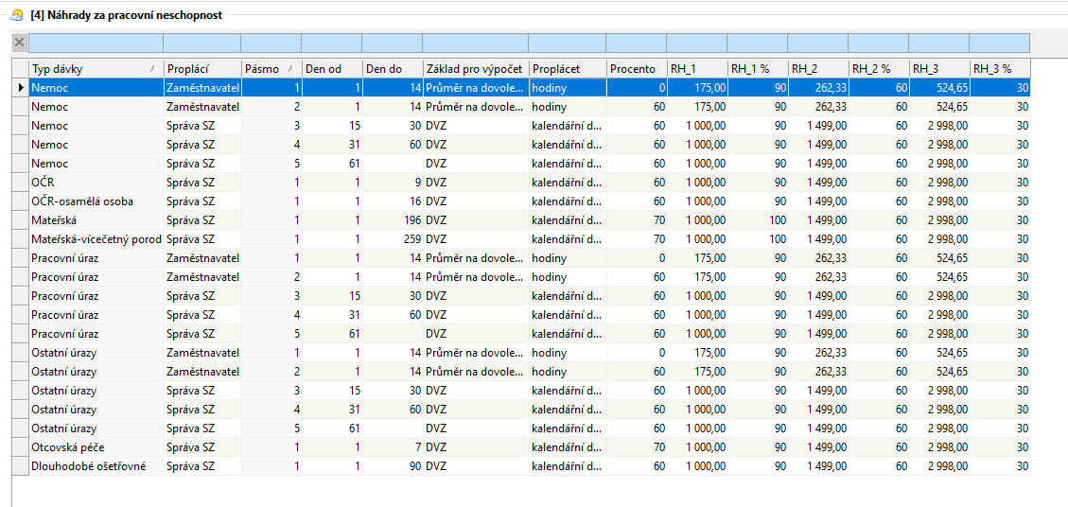
Mzdové složky Otcovská poporodní péče a Dlouhodobé ošetřovné
Pro typ nemocenské dávky bylo nutné vytvořit mzdové složky pro zadání docházky a likvidaci. Tyto mzdové složky se Vám za standardních podmínek vygenerují v roce 2018 do přehledu mzdových složek a do přehledu distribučních mzdových složek.
- Obsadí se čísla 219 Otcovská péče – docházka a 220 Otcovská péče pro řešení dávky Otcovské poporodní péče.
- Obsadí se čísla 221 Dlouhodobé ošetřovné - docházka a 222 Dlouhodobé ošetřovné.
Pokud již máte tato čísla obsazená, program se pokusí obsadit jiná volná. Vygenerování těchto mzdových složek můžete sami vyvolat, a to pomocí akce místního menu Aktualizace číselníků MS dle legislativy, Doplň MS pro ošetřovné. Pokud neuspějete ani v tomto případě, je nutné zadat mzdové složky ručně. Použitím tlačítka nový a výběru složek otcovské z přehledu distribučních mzdových složek.
Nastavení docházkové mzdové složky
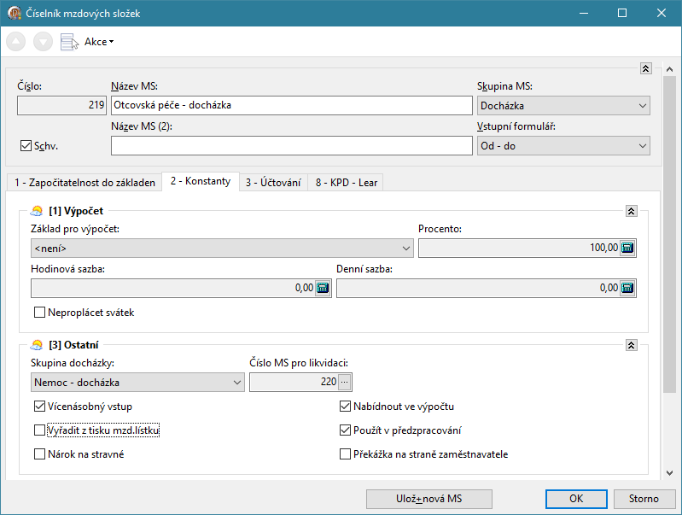
Nastavení likvidační mzdové složky
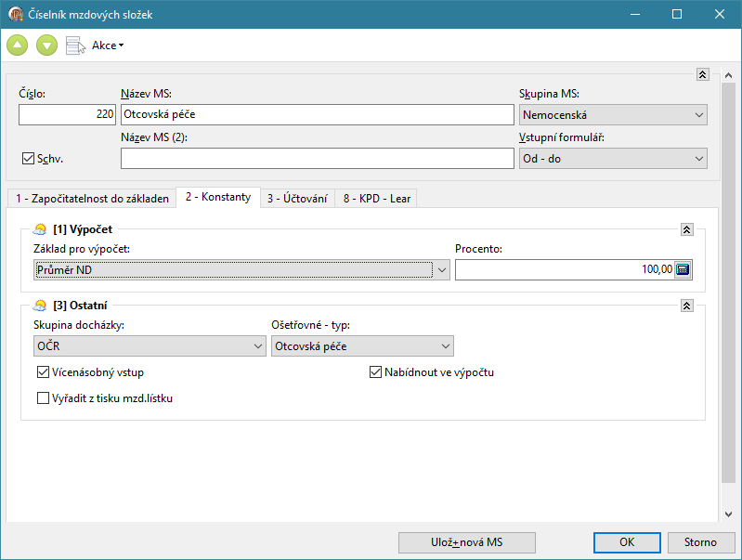

Použití složek ve výpočtu mzdy
Způsob zadání nemocenské dávky je obdobný jako v případě ošetřovného. Zadáte docházkovou mzdovou složku, kterou pak pomocí tlačítka „Likviduj“ zlikvidujete, vygenerujete likvidační mzdovou složku. Na základě likvidační mzdové složky jsou pak upraveny vyloučené dny v podkladech pro výpočet denního vyměřovacího základu a v RELDP. Zároveň pak bude možné generovat Přílohu k žádosti o.
Použití mzdových složek je omezeno platností danou zákonem, v případě otcovské poporodní péče je to datum 1. 2. 2018 (výpočet únorových mezd) a v případě dlouhodobého ošetřovného dokonce 1. 6. 2018 (výpočet červnových mezd). Pokud zadáte mzdové složky do výpočtu před těmito daty (pokusíte se provést likvidaci), budete upozornění chybovou hláškou.

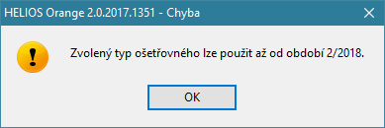

Náhrada při pracovní neschopnosti

Redukovaný průměrný výdělek
Vychází se ze zákona 262/2006 Sb. – Zákoníku práce (§ 192, 193, 194)

Výpočet náhrady za dobu pracovní neschopnosti zůstal principiálně stejný jako v roce 2017.

Výpočet redukovaného průměrného výdělku
- Průměrný výdělek se redukuje stejným způsobem jako pří výpočtu DVZ, pouze se jednotlivé redukční hranice vynásobí koeficientem 0,175

Redukční hranice | Procento
Do 175 Kč | 90 %
Od 175 Kč do 262,33 Kč | 60 %
Od 262,33 Kč do 524,65 Kč | 30 %

- Pro výpočet redukovaného průměrného výdělku se použije vždy průměrný výdělek z daného měsíce proplácení (nedotahuje se průměr ze začátku nemoci, tak jako tomu bylo při vyplácení nemocenských dávek)
- Způsob zaokrouhlování – při výpočtu redukovaného průměrného výdělku se pracuje s dvěma desetinnými místy – vyčíslí se hodnoty jednotlivých redukčních pásem na dvě desetinná místa a následně se sečtou – tzn. výsledný redukovaný průměrný výdělek je na dvě desetinná místa.

Při zaokrouhlování na celé haléře lze doporučit zaokrouhlení NAHORU – nikde není zákonem upraveno

Příklad: Výpočet redukovaného průměrného výdělku
Průměrný hodinový výdělek zaměstnance je 600,24 Kč

Do první redukční hranice bude započítáno: 90 % z 175 = 157,50
Do druhé redukční hranice bude započítáno: 60 % z (262,33 – 175) = 52,398
Do třetí redukční hranice bude započítáno: 30 % z (524,65 – 262,33) = 78,696

Redukovaný průměrný výdělek činí 157,50 + 52,398 + 78,696 = 288,60 Kč

Tzn. nejvyšší legislativní náhrada (pomineme-li náhrady, které firma vyplácí „nad limit) za jednu neodpracovanou hodinu nemoci činí 173,16 Kč (tj. 60 % z částky 288,60 Kč).

Nárok na náhradu mzdy
- Zaměstnanci, který byl uznán práce neschopným, přísluší v prvních
14 ti kalendářních dnech náhrada mzdy, pokud ke dni vzniku neschopnosti splňuje podmínky nároku na výplatu nemocenských dávek – tzn.:

- zaměstnání založilo účast na nemocenském pojištění
a zároveň
- není vyčerpána podpůrčí doba zaměstnance
- Náhrada přísluší jen za dny, které jsou pro zaměstnance pracovními dny a za svátky, za které přísluší zaměstnanci náhrada mzdy nebo za které se mzda nekrátí
- Náhrada přísluší za počet hodin, na které byla pracovní doba rozvržena
- Za první 3 pracovní dny náhrada nepřísluší – jedná se o tzv. karenční dobu
- Náhrada přísluší nejdéle do vyčerpání podpůrčí doby
- Náhrada přísluší nejdéle do ukončení pracovního poměru

Výpočet náhrady mzdy
- Náhrada mzdy přísluší ve výši alespoň 60 % redukovaného průměrného výdělku
- Náhrada je počítána, stejně jako průměrný výdělek, tzn. na hodinu
- Náhrada přísluší za pracovní dny, tzn. za hodiny, které měly být odpracovány
- Náhrada přísluší za svátky, za které přísluší zaměstnanci náhrada mzdy nebo za svátky, za které se mzda nekrátí (tzn. za placené svátky)

5.3.1. Nadlimitní plnění
- Firma může stanovit náhradu mzdy vyšší (§ 192, odst. 3 zákoníku práce), maximálně však do 100 % průměrného výdělku. V praxi to bude znamenat, že firma může na základě dohody nebo vnitřní směrnice zvolit procento náhrady vyšší než 60% a tento „nadlimitní“ příspěvek může být počítán jednak z redukovaného průměru na dovolenou a jednak z neredukovaného průměru na dovolenou. Maximem je 100 % průměru na dovolenou (za hodinu náhrady).
- V rámci jedné organizace lze poskytnout různá nadlimitní plnění, tzn., že každému zaměstnanci může náležet různá výše nadlimitního plnění.

5.3.2. Odvody daní, sociálního a zdravotního pojištění z náhrady
- Z náhrady mzdy za prvních 14 dnů ve výši 60 % redukovaného průměrného výdělku se neplatí daň, ZP, ani SP
- Z náhrady mzdy za prvních 14 dnů, která je nad zákonem stanovených 60 % redukovaného průměrného výdělku se platí daň, ZP a SP.

Výpočet pokračující nemoci zohledňuje redukční hranice z vybraného období, kde se pokračující pracovní neschopnost likviduje.

Z hlediska Heliosu Orange
Konstanty týkající se výpočtu náhrad
V nabídce Konstanty a číselníky, na záložce DNP a pojištění, sekce Náhrady za pracovní neschopnost se nacházejí jednotlivé hranice pro typy náhrad za pracovní neschopnost (viz obrázek v kapitole Nemocenské pojištění).

Pro nemoci jsou uvedena vždy dvě pásma:
- Pásmo 1 – jedná se o pásmo, kde jsou načítány první tři pracovní dny
- Pásmo 2 – jedná se o pásmo, kde jsou načítány dny od čtvrtého pracovního dne
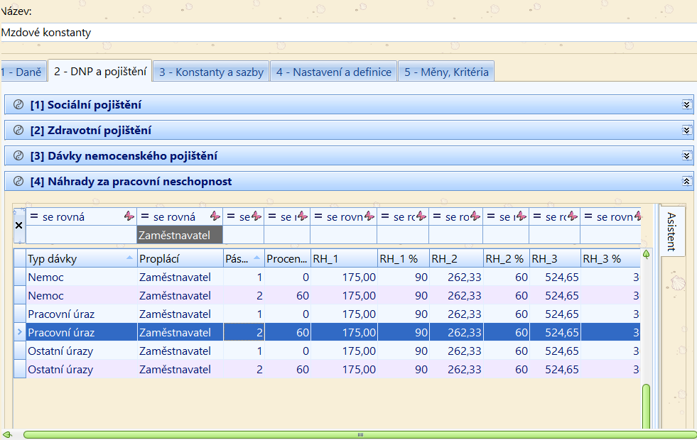

Minimální mzda a zaručená mzda
Nařízením vlády č. 567/2016 Sb. dochází od 1. 1. 2018 ke změně minimální mzdy a nejnižší úrovně zaručené mzdy.

Minimální mzda
Minimální mzda byla navýšena na hodnotu 12 200 Kč a 73,20 Kč za hodinu.

V roce 2018 bude stále existovat jen jedna minimální mzda (Sazba 1 – 100%).

Nová výše minimální mzdy ovlivní také odvod pojistného u zaměstnanců, kteří nejsou pojištěnci státu- odvod bude alespoň z částky 12 200, tzn. 969 Kč za měsíc.

Měsíční nárok na daňový bonus vznikne po dosažení alespoň poloviny hrubého příjmu
(tzn. 6 100 Kč)

Roční nárok na daňový bonus vznikne dosažením 6 ti násobku minimální mzdy, která byla platná k 1.1. daného roku, tzn. v roce 2018 se bude jednat o částku 73 200 Kč.

Zvyšuje se také maximální možný měsíční výdělek, který si může vydělat uchazeč o zaměstnání, aniž by ho z evidence úřadu práce vyřadili. Do konce roku byla tato částka ve výši maximálně 5 500 Kč. Nově si budete moci vydělat měsíčně až 6 100 Kč.

Zaručená mzda

Hodnoty zaručené mzdy jsou uvedeny zde:

Skupina Za hodinu Měsíční hodnota
1. 73,20 12 200
2. 80,80 13 500
3. 89,20 14 900
4. 98,50 16 400
5. 108,80 18 100
6. 120,10 20 000
7. 132,60 22 100
8. 146,40 24 400

Z hlediska programu Helios Orange
Konstanty a číselníky, Konstanty a sazby, sekce Minimální mzda, Zaručená mzda. Zde byly upraveny hodnoty minimální a zaručené mzdy pro Sazbu 1.
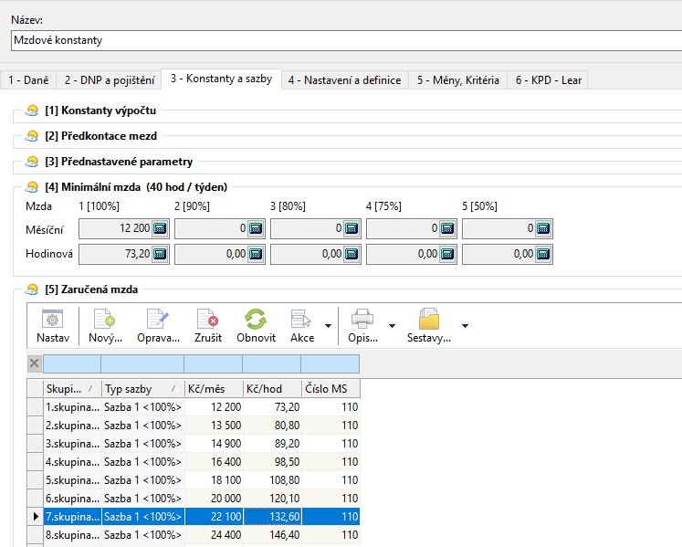

Zdravotní pojištění
Zákon č. 592/1992 Sb.

Odvod pojistného
Sazby na odvod zdravotního pojištění zůstávají zachovány

Zaměstnanec | Firma
4,5 % | 9 %

Maximální vyměřovací základ
Max. vyměřovací základ je od roku 2015 trvale zrušen.

Změna minimálního vyměřovacího základu
Od roku 1. 1. 2018 platí nová hodnota minimálního vyměřovacího základu, která je závislá na částce minimální mzdy. Hodnota pro rok 2018 je 12 200 Kč.

Plátce pojištění stát
Nařízením vlády, o stanovení vyměřovacího základu u osoby, za kterou je plátcem pojistného na veřejné zdravotní pojištění stát, se od ledna zvýšil také vyměřovací základ na veřejné zdravotní pojištění pro státní pojištěnce.
Z hlediska programu Helios Orange:
Částka, která je limitní pro odvod zdravotního pojištění zaměstnanců firem, které zaměstnávají více, než 50 % invalidních občanů bude pro rok 2018 7 177 Kč (atribut Zdravotní pojištění ve Mzdových údajích je nastaven na Počítat od hranice)

Z hlediska programu Helios Orange
Konstanty a číselníky, DNP a pojištění, sekce Zdravotní pojištění.

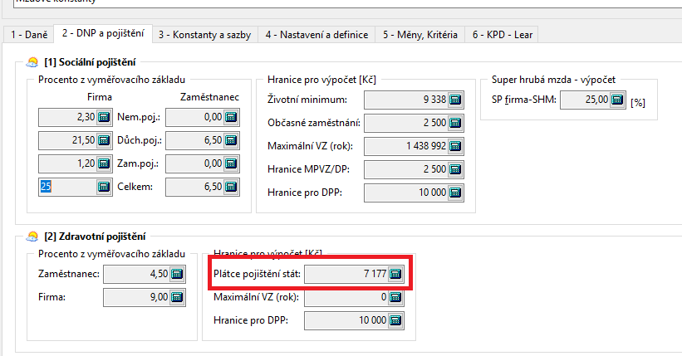

Daně
Zákon č. 586/1992 Sb.

Sazba daně
Sazba daně zůstává na 15 % - §16.

Životní a penzijní pojištění – nezdanitelná část základu daně
V roce 2017 došlo ke změně částky na penzijní a životní pojištění, která je od daně osvobozená.
Osvobozená částka je stále 50 000 Kč. (Zákon 586/1992, §6, odst. 9p)

Daňové zvýhodnění na děti
Poplatník uvedený v § 2 má nárok na daňové zvýhodnění na vyživované dítě žijící s ním ve společně hospodařící domácnosti na území členského státu Evropské unie nebo státu tvořícího Evropský hospodářský prostor (dále jen „daňové zvýhodnění”)

- ve výši 15 204 Kč resp. 30 408 Kč při ZTP/P ročně na jedno dítě,
- ve výši 19 404 Kč resp. 38 808 Kč při ZTP/P ročně na druhé dítě,
- ve výši 24 204 Kč resp. 48 408 Kč při ZTP/P ročně na třetí a každé další dítě,

Je-li v jedné společně hospodařící domácnosti vyživováno více dětí, posuzují se pro účely tohoto ustanovení dohromady.

Maximální výše daňového bonusu je 60 300 Kč ročně, resp. 5 025 Kč měsíčně (beze změny proti předchozímu roku).

Poplatník může uplatnit roční daňový bonus, pokud jeho zdanitelný příjem v roce je vyšší než šestinásobek minimální mzdy, tedy 73 200 Kč.

Poplatník může uplatnit měsíční daňový bonus, pokud jeho zdanitelný příjem v měsíci dosahuje poloviny minimální mzdy 12 200 / 2 = 6 100 Kč.

Co udělat na začátku roku z hlediska daňového zvýhodněn (legislativně):

- pro rok 2018 (prakticky nejpozději do konce ledna) podepsat nový tiskopis Prohlášení poplatníka daně z příjmů fyzických osob ze závislé činnosti - vzor č. 25 nebo nový vzor č. 26 (týkající se jednoho zdaňovacího období), (dále jen: Prohlášení k dani) a na tomto vzoru tiskopisu uplatnit nárok na daňové zvýhodnění, a to dle pokynů v něm uvedených (musí zde uvést nejen, na které děti uplatňuje daňové zvýhodnění, ale také v jaké výši, resp. též na které vyživované dítě poplatník daňové zvýhodnění neuplatňuje)
Tzn.:
- do tabulky v odst. 3. vyplní všechny děti ve společné domácnosti, které jsou vyživované, doplní u nich čísla, případně pokud neuplatňuje tak „N“
- pokud se jedná o dítě, které je držitelem průkazu ZTP/P, uvede ve sloupci ZTP/P „X“
- pokud se jedná o zletilé dítě, uvede ve sloupci zletilé dítě „X“
- pak oddíl II., odst. c) – tam má být uveden druhý z poplatníků ve společné domácnosti + jeho případný zaměstnavatel

- současně předložit zaměstnavateli Potvrzení od zaměstnavatele druhého z poplatníků pro uplatnění nároku na daňové zvýhodnění. V programu Helios (Roční sestavy, Tisk, Tisk formulářem, Potvrzení – daňové zvýhodnění.
To platí pouze tehdy, pokud bude druhý z poplatníků vyživující děti v téže společně hospodařící domácnosti zaměstnán a nikoliv za okolností, že bude uplatňovat daňové zvýhodnění až po uplynutí roku v daňovém přiznání, nebo bude evidován na Úřadu práce, nebo bude zaměstnaný v zahraničí, apod.

Bude-li mít druhý z poplatníků vyživující děti příjmy ze závislé činnosti u zaměstnavatele a zde Prohlášení k dani nepodepíše, resp. jej podepíše, ale žádné vyživované děti v něm neuvede, bude postačovat „jednoduché“ Potvrzení, ve kterém jeho zaměstnavatel pouze uvede, že daňové zvýhodnění na žádné vyživované děti u něj tento poplatník neuplatňuje, resp. Případně, že u něj poplatník na dané zdaňovací období Prohlášení k dani nepodepsal apod.). Toto potvrzení nemá předepsaný formulář.

Z hlediska programu Helios Orange
Z_DT Daňové zvýhodnění na jedno dítě 15 204,00
Z_DT2 Daňové zvýhodnění na druhé dítě 19 404,00
Z_DT3 Daňové zvýhodnění na třetí a další dítě 24 204,00
Z_DTZP Daňové zvýhodnění na jedno dítě ZTPP 30 408,00
Z_DTZ2 Daňové zvýhodnění na druhé dítě ZTPP 38 808,00
Z_DTZ3 Daňové zvýhodnění na třetí a další dítě ZTPP 48 408,00

V prvním období leden 2018 je nutné projít v přehledu Rodinní příslušníci jednotlivé rodinné příslušníky k zaměstnancům a přiřadit v Sekci Slevy a odpočty správné daňové zvýhodnění podle určeného pořadí dětí, které vyplývá z podepsaného Prohlášení k dani zaměstnance.

V bodech to znamená:
- z nově podepsaných Prohlášení zkontrolovat, resp. zadat konkrétní daňová zvýhodnění pro jednotlivé děti u daného zaměstnance
- u jednotlivých daňových zvýhodnění doplnit data platnosti od, do (na konkrétním daňovém zvýhodnění stisknete Oprava a zadáte data platnosti)
- před výplatou za 01/18 (a ideálně před výplatou každého měsíce), spustíte nad Mzdovými údaji akci Měsíční kontrola mzdových údajů, kde mj. probíhá kontrola daňového zvýhodnění

Pokud takto neučiníte, bude Vás program při výpočtu mzdy (první výpočet v lednu 2018) nebo při ukládání editoru Mzdových údajů (Rodinných příslušníků) upozorňovat sérií chybových hlášení nebo upozornění, že

- u jednoho dítěte jsou zadána dvě daňová zvýhodnění na stejné období
- u jednoho zaměstnance byla duplicitní daňová zvýhodnění (např. na dvou dětech by bylo zadáno daňové zvýhodnění na druhé dítě…)

Tiskový formulář Potvrzení zaměstnavatele druhého z poplatníků pro uplatnění nároku na daňové zvýhodnění – vzor č. 2 najdete v přehledu Roční sestavy a vytisknete jej nad označenými záznamy pomocí akce místní nabídky Tisk formulářem jako Potvrzení – daňové zvýhodnění.

Solidární zvýšení daně
Pro roky 2013 až 2018 je zavedení solidární zvýšení daně z příjmů fyzických osob ve výši 7 % z tzv. nadlimitního příjmu.

Solidární zvýšení daně u zálohy činí 7 % z kladného rozdílu mezi příjmy zahrnovanými do základu pro výpočet zálohy a 4násobkem průměrné mzdy stanovené podle zákona upravujícího pojistné na sociální zabezpečení 119 916 Kč.

Stále trvá jako předchozí rok, že roční zúčtování daně za rok 2017, bude možné provést i zaměstnancům, kteří ve zdaňovacím období solidární zvýšení daně měli, ale neplyne jim povinnosti platit solidární zvýšení daně v rámci celého zdaňovacího období.

Z hlediska programu Helios Orange
V editoru mzdových konstant na záložce Daně v sekci Základní daňové sazby ve skupině Solidární zvýšení daně (dále jen SZD) najdete položky vlastní sazby SZD a hranice SZD (4násobek průměrné mzdy) 119 916 Kč.

Příklad: Zaměstnanec má u zaměstnavatele dva pracovní poměry, jeden hlavní pracovní poměr na dobu určitou a druhý dohoda o pracovní činnosti. V rámci hlavního pracovního poměru dochází ke společnému zdanění.

Hlavní pracovní poměr:
Úhrn příjmů 98 300,-
Solidární zvýšení daně - vyměřovací základ 0
Solidární zvýšení daně - vyměřovací základ celkem 8 384,- (30 000 + 98 300 – 119 916)
Vypočtená částka SZD 586,88,- (8 384 x 7%)

Dohoda o pracovní činnosti:
Úhrn příjmů 30 000,-
Solidární zvýšení daně - vyměřovací základ 0
Solidární zvýšení daně - vyměřovací základ celkem 0
Vypočtená částka SZD 0

Provedení ročního zúčtování daně 2017
Sloupec S - Solidární zvýšení daně, který je zobrazen v prvním sloupci přehledu Ročního zúčtování reaguje tak, že je zatržen pouze v případě, když úhrn ročního příjmu je vyšší než 48mi násobek průměrné mzdy (pro rok 2017 se jedná o částku 1 355 136 Kč).

Jestliže bude tento sloupec zatržen, nepočítejte zaměstnanci roční zúčtování, má povinnost podat si daňové přiznání.

Jestliže do editoru ročního zúčtování přesto vstoupíte, objeví se hláška, upozorňující vás na skutečnost, že roční zúčtování provádět nemáte.

Srážková daň
Mění se ustanovení § 6 odst. 4 zákona o daních z příjmů:

Příjmy zúčtované nebo vyplacené plátcem daně jsou po zvýšení podle odstavce 12 samostatným základem daně pro zdanění daní vybíranou srážkou podle zvláštní sazby daně, pokud zaměstnanec u tohoto plátce daně neučinil prohlášení k dani podle S 38k odst. 4, 5 nebo 7 anebo nevyužije-li postup podle S 36 odst. 7 nebo 8 a jedná-li se o příjmy podle odstavce 1

- plynoucí na základě dohody o provedení práce. jejichž úhrnná výše u téhož plátce daně nepřesáhne za kalendářní měsíc částku 10 000 Kč. nebo
- v úhrnné výši nepřesahující u téhož plátce daně za kalendářní měsíc částku 2500 Kč.

- Nově zavedený limit srážkové daně bude pro všechny poplatníky s příjmy ze závislé činnosti (zdaňované podle § 6 zákona o daních z příjmů).
- Budou limity dva: měsíční odměna v úhrnu 10 000 Kč pro DPP u jednoho plátce a 2500 Kč pro ostatní příjmy v měsíčním úhrnu u jednoho plátce.
- Limit se bude posuzovat ze zdanitelných příjmů (hrubé mzdy) (před zvýšením o pojistné zaplacené zaměstnavatelem), ale daň se bude srážet ze superhrubé mzdy (budou-li odvody).
- Poplatník může tuto daň považovat za konečnou, případně si podat daňové přiznání a tyto příjmy zde (obdobně jako u DPP) zahrnout (pouze rezidenti ČR nebo nerezidenti z EU a EHP). I nadále bude zachována možnost u posledního plátce dodatečně učinit Prohlášení k dani.
- Je vydán nový vzor tiskopisu Potvrzení pro srážkovou daň.
- Základ daně pro srážkovou daň se při výpočtu zaokrouhluje na celé Kč dolů a vypočtená daň rovněž na celé Kč dolů (ve prospěch poplatníka). Zasílá se na číslo účtu určené pro odvod srážkové daně.

Je tedy zřejmé, že poplatník s různými druhy příjmů bude mít více základů daně.

Například:
Dva samostatné základy daně pro srážkovou daň při neučiněném prohlášení k dani s měsíční odměnou z DPP 10 000 Kč a dohodou o pracovní činnosti s měsíční odměnou 2 000 Kč.

Příklady: (všechny varianty platí pro neučiněné prohlášení k dani):
- DPČ 2499 Kč malého rozsahu — srážková daň, počítáno z hrubé mzdy
- DPČ 2500 Kč — srážková daň, počítáno ze superhrubé mzdy (zvýšeno o sociální i zdravotní pojistné placené zaměstnavatelem)
- DPČ 2501 Kč — zálohová daň, počítáno ze superhrubé mzdy
- DPČ 2499 Kč a současně DPP 9000 Kč — dva samostatné základy daně, DPČ srážková daň z hrubé mzdy, DPP srážková daň z hrubé mzdy
- Měsíční odměna jednatele 2499 Kč a současně dohoda o provedení práce 10 000 Kč — odměna srážková daň, počítáno ze superhrubé mzdy (jen zdravotní pojištění) a další základ daně - srážková daň z hrubé mzdy

Z hlediska programu Helios Orange
Při aktualizaci konstant roku 2018 dojde k obsazení další pozice typu daně v sekci Daně, Speciální daňové sazby. Program vyhledá první nepoužitý typ daně a ten obsadí srážkovou daní do 2500. Poznáte to podle názvu, kde se objeví 15% do 2500. V drtivé většině bude obsazen typ daně 2 až na ty z Vás, kteří používáte více typů vlastních daní (např. speciální typ pro autorské honoráře atd.).
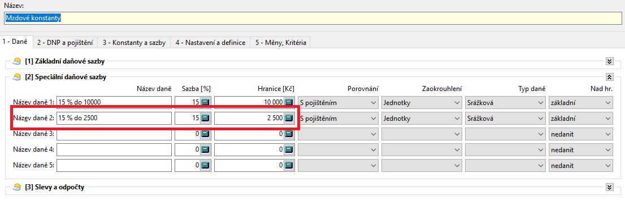

V ojedinělých případech se může objevit upozornění, že všechny typy speciálních daní jsou obsazeny a vy musíte některou z nich uvolnit. Tato kontrola je součástí prvního výpočtu nebo vstupu do přehledu mzdových údajů.

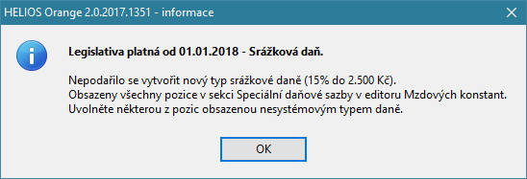

Nakonec je nutné provést úpravu nastavení daní ve mzdových údajích u jednotlivých pracovních poměrů, které nemají podepsané prohlášení k dani. Jako typ daně uvedete tuto srážkovou daň.

Změny v daňových formulářích

Formulář vyúčtování zálohové daně
Platným vzorem formuláře pro vyúčtování za rok 2017 je vzor 22. Sloupec 6 a 7 v části I. – zůstává neobsazen (nevyplňuje se) z důvodu, že od počátku zdaňovacího období 2014 se veškeré opravy předcházejících zdaňovacích období řeší pouze prostřednictvím dodatečných vyúčtování k příslušnému zdaňovacímu období.

Příloha č. 1 – počet zaměstnanců k 1.12.2017
Platným vzorem formuláře je vzor 17.

Příloha č. 2 – přehled souhrnných údajů
V minulém roce byla pozměněna struktura tabulky přílohy, která obsahuje změny oproti minulé verzi, typ daňové identifikace, číslo dokladu prokazující totožnost, typ dokladu prokazující totožnost, stát vydání dokladu, úhrn příjmů, úhrn zdanitelných příjmů, úhrn odměn člena orgánu právnické osoby, úhrn sražených záloh na daň, úhrn sražené daně, délka výkonu práce. Platným vzorem je nový vzor 14.

Formulář vyúčtování srážkové daně
Platným vzorem formuláře pro vyúčtování za rok 2017 je vzor 17. Sloupec 4,5 a 8 – zůstává neobsazen (nevyplňuje se) z důvodu, že od počátku zdaňovacího období 2014 se veškeré opravy předcházejících zdaňovacích období řeší pouze prostřednictvím dodatečných vyúčtování k příslušnému zdaňovacímu období.

Modul podání vyúčtování daně:
- Jedná se o placený plugin Vyúčtování zálohové a srážkové daně, v případě nové cenotvorby modulu mzdy je plugin součástí licence.
- Načtení hodnot z roku 2017
- Při existenci poboček lze provést nápočet za jednotlivé pobočky
- Posun výkazu srážkové daně o jeden měsíc
- Oprava hodnot přes korekční pole
- Tisk formulářů
- Generování XML souboru pro elektronické podání

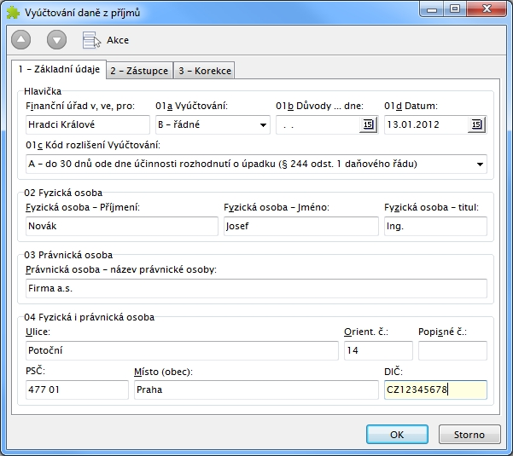

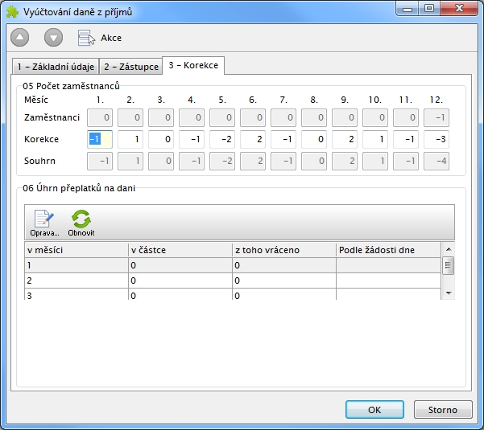

Výkon rozhodnutí
Konstanty a číselníky, Nastavení a definice

Došlo ke změně částek, které ovlivňují výpočet exekucí (životní minimum, nezabavitelná částka na osobu povinného, nezabavitelná částka na vyživovanou osobu)

Mění se částka „životního minima“, která je součtem životního minima jednotlivce (3 410 Kč) a normativních nákladů na bydlení (5 928 Kč), výše této částky je 9 338 Kč.

Dále se mění částky:
- Na osobu povinného 6 225,33 (2/3 z částky 9 338)
- Na vyživovanou osobu 1 556,33 (1/4 z částky 6 225,33)

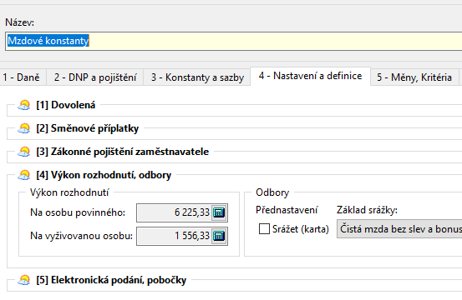

Plátce mzdy (zaměstnavatel) uplatní nově vypočtené nezabavitelné částky poprvé za výplatní období, do něhož připadne den, od něhož se tyto částky mění.
Nové nezabavitelné částky ovlivňují až mzdu za měsíc leden 2018, zúčtovanou a vyplácenou v únoru 2018, zatímco mzda za měsíc prosinec 2017 vyplácená v lednu 2018 bude (ještě) zúčtována podle dosavadních nezabavitelných částek.

Nezabavitelnou částku na povinného dlužníka stanovíme jako 2/3 součtu částky životního minima jednotlivce, tedy částky 3 410 Kč, která se nemění, a částky normativních nákladů na bydlení pro jednu osobu v nájemním bytě v obci od 50 000 do 99 999 obyvatel, a to bez ohledu na to, v jaké obci skutečně povinný zaměstnanec žije, která je (bude) pro rok 2018 nově vládou ČR stanovena na 5 928 Kč. Nezabavitelná částka na povinného činí 6 225,33 Kč.

Nezabavitelnou částku na vyživovanou osobu stanovíme obdobně, a to jako 1/4 z nezabavitelné částky na povinného 6 225,33 Kč, činí tedy 1 556,33 Kč.

Roční zúčtování daně

Přehled ročního zúčtování daně je filtrován dle mzdového období. V dolní stavové liště je přidán systémový filtr mzdové období. Záznamy v přehledu ročního zúčtování daně jsou filtrovány podle roku vybraného období.
Zobrazují se podle roku vybraného mzdového období a dvou předchozích let.

Příklad: Je vybráno mzdové období únor 2018 a jsou zobrazeny záznamy RZD 2016, 2017 a 2018.

Korekce daňového zvýhodnění (změna legislativy v průběhu roku)
Vzhledem k tomu, že zákonodárci v roce 2017 schválili nové hodnoty daňového zvýhodnění na druhé a třetí dítě tak, že se tyto vyšší hodnoty začaly uplatňovat ve výpočtu mzdy až od června 2017, i když platnost byla stanovena zpětně od ledna 2017, je nutné tyto rozdíly ve výši daňového zvýhodnění dorovnat v rámci ročního zúčtování, případně v rámci daňového přiznání (řeší si sám zaměstnanec).

Jestliže vstoupíte do editoru Ročního zúčtování na záložku Daňové slevy a odpočty, uvidíte vedle atributu Dítě/ZTPP nové tlačítko … (tři tečky).

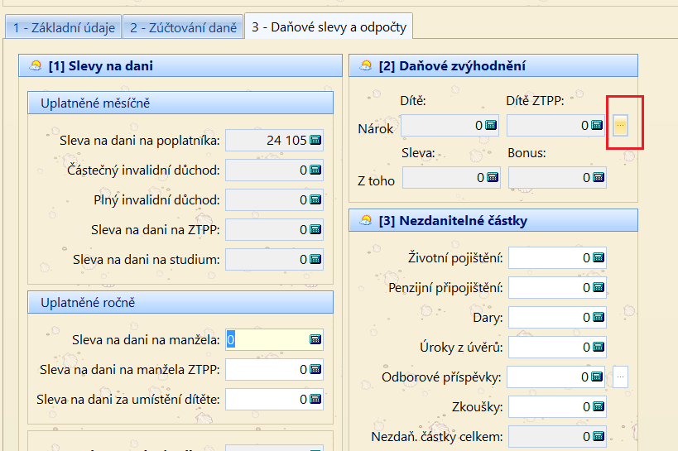
Jestliže na něj kliknete, program provede porovnání skutečně uplatněných daňových zvýhodnění a legislativních daňových zvýhodnění (hodnoty bereme z prosince 2017).

Níže uvedená hláška se vám zobrazí v případě, že zaměstnanec uplatňoval jen slevu na první dítě (u prvního dítěte nedošlo k legislativní změně)

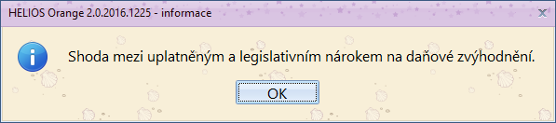

V detailním přehledu uvidíte následující:

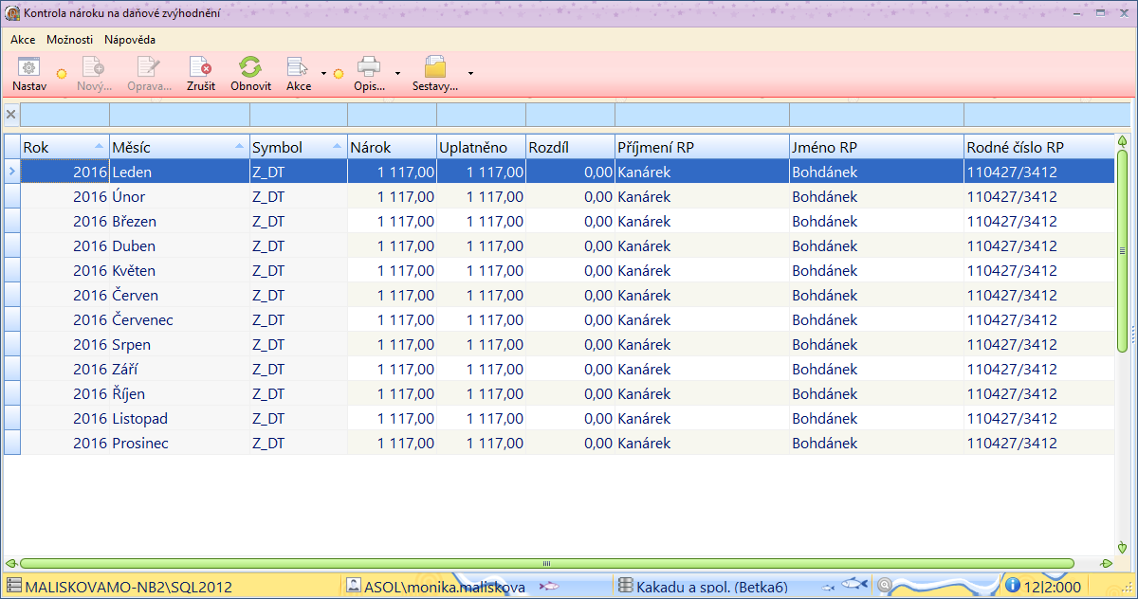

Pokud se bude jednat o zaměstnance, který uplatňoval buď slevu na druhé, nebo na třetí a další dítě, zobrazí se ve sloupci Rozdíl částka, jejíž součet bude tvořit korekční hodnotu Daňového zvýhodnění.
V přehledu Kontrola nároků máte možnost spustit akci místní nabídky Bilance ročního nároku. Po potvrzení heslem se Vám zobrazí sumační nabídka, která zrekapituluje stav daňových zvýhodnění a případných ručních korekcí.

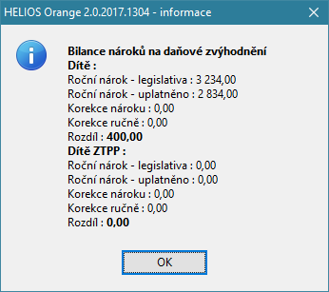
Po potvrzení tlačítkem OK se nabídne automatické vytvoření korekčního záznamu.

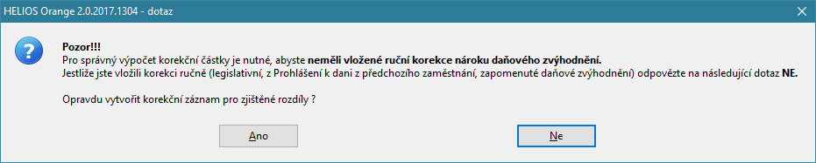

Korekční záznam však můžete vytvořit i ručně pomocí klávesy Nový na záložce Základní údaje (atribut Nárok- Dítě, případně Dítě ZTPP). 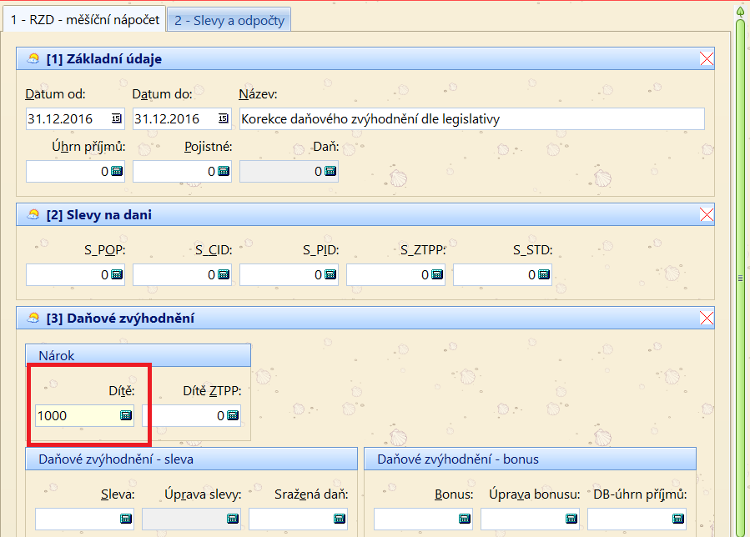

POZOR!
Pro první a rychlou kontrolu uplatněný daňových zvýhodnění můžete použít následující postup:
- V přehledu Roční zúčtování označte zaměstnance, kterým budete provádět roční zúčtování
- Stiskněte pravé tlačítko a zvolte akci Kontrola nároku na daňové zvýhodnění
- Program provede kontrolu vybraných zaměstnanců a v případě, že dojde k nesouladu, uvidíte na první pohled, u kterého zaměstnance je nutné korekci provést
- Následně vstoupíte do konkrétního zaměstnance v Ročním zúčtování a stisknete tlačítko … a použijete funkcionalitu bilance (automatické korekce) nebo vytvoříte korekční záznam ručně (viz popis výše).

Solidární zvýšení daně
Při ročním zúčtování dříve platilo, že nebylo možné provést roční zúčtování zaměstnanci, který měl ve zdaňovacím období (i když třeba jen v jednom měsíci) solidární zvýšení daně. Tito zaměstnanci si museli podat daňové přiznání.

Poprvé v ročním zúčtování za rok 2015, bylo možné provést roční zúčtování i zaměstnancům, kteří ve zdaňovacím období solidární zvýšení daně měli, ale neplyne jim povinnosti platit solidární zvýšení daně v rámci celého zdaňovacího období.

Informaci o tom, zda zaměstnanci lze nebo nelze provést roční zúčtování vidíte v prvním sloupci přehledu Ročního zúčtování (S).
Sloupec je označen písmenem S a nově určuje, zda za celé zdaňovací období byl u zaměstnance úhrn ročního příjmu vyšší než 48mi násobek průměrné mzdy (pro rok 2017 se jedná o částku
1 355 136 Kč).

Pokud byl příjem vyšší, sloupec S je zatržen a tomuto zaměstnanci nelze provést roční zúčtování, musí si podat daňové přiznání.

Jestliže do editoru ročního zúčtování přesto vstoupíte, objeví se hláška, upozorňující vás na skutečnost, že roční zúčtování provádět nemáte.

Sleva za umístění dítěte („školkovné“)

§ 35bb zákona o Dani z příjmu

(1) Výše slevy za umístění dítěte odpovídá výši výdajů prokazatelně vynaložených poplatníkem za umístění vyživovaného dítěte poplatníka v daném zdaňovacím období v zařízení péče o děti předškolního věku včetně mateřské školy podle školského zákona, pokud jím nebyly uplatněny jako výdaj podle § 24.

(2) Slevu na dani lze uplatnit pouze, žije-li vyživované dítě s poplatníkem ve společně hospodařící domácnosti.

(3) Slevu lze uplatnit za vyživované dítě poplatníka, pokud se nejedná o vlastního vnuka nebo vnuka druhého z manželů. Za vlastního vnuka nebo vnuka druhého z manželů lze slevu uplatnit pouze, pokud jsou v péči, která nahrazuje péči rodičů.

(4) Za každé vyživované dítě lze uplatnit slevu maximálně do výše minimální mzdy.

(5) Vyživuje-li dítě v jedné společně hospodařící domácnosti více poplatníků, může slevu za umístění dítěte uplatnit ve zdaňovacím období jen jeden z nich.

Sleva za umístění dítěte, kterou budete uplatňovat za letošní rok, už neplatí pro všechna zařízení, pro která platila původně. Kvůli tomu na potvrzení od provozovatele zařízení musíte mít kromě vyčíslení školkovného také:
- datum zápisu zařízení do školského rejstříku nebo
- datum evidence dětských skupin u ministerstva práce a sociálních věcí nebo
- datum vzniku živnostenského oprávnění.

Z hlediska Heliosu Orange
Jedná se o další typ slevy, který lze uplatnit pouze a jedině v rámci ročního zúčtování (nikoliv jako měsíční slevu) nebo v rámci daňového přiznání zaměstnance.

V nabídce Konstanty a číselníky na záložce Daně, v sekci Slevy a odpočty vznikla nová položka Sleva za umístění dítěte. Na této slevě je také nastavena maximální hodnota slevy na jedno dítě. Hodnota se přebírá z měsíční minimální mzdy z ledna daného roku a aktualizuje se společně s jinými konstantami při prosincové uzávěrce.
Pro rok 2017 je hodnota nastavena automaticky na částku 11 000.

V editoru Ročního zúčtování vznikl na záložce 3 - Daňové slevy a odpočty nový atribut v sekci slevy - "Sleva na dani za umístění dítěte"

Tento atribut se načítá na záložku 2 - Zúčtování daně do atributu Sleva na dani podle 35 ba), další výpočet ročního zúčtování probíhá dle dosavadního algoritmu.

Kontroly:

Při zadání Slevy na umístění dítěte program kontroluje částku proti maximální částce za jedno dítě (pro rok 2017 na částku 11 000 Kč). Zadáte-li částku vyšší (např. budete uplatňovat pro dvě a více dětí), objeví se měkká hláška, která vás upozorní na skutečnost, že jste překročili hranici slevy pro jedno dítě.

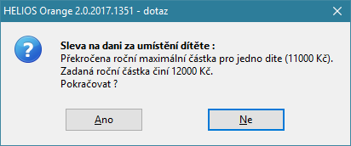

Obecně zůstal algoritmus výpočtu ročního zúčtování beze změny.

Princip výpočtu – bez daňového zvýhodnění

Řádek |  | Částka
1 | Úhrn příjmů | 260 000
2 | Plus úhrn pojistného placeného zaměstnavatelem | 91 000
3 | Roční základ daně | 351 000
10 | Nezdanitelné částky celkem | 5 000
11 | Základ daně snížený o nezdanitelné částky, zaokrouhlený na celé 100 Kč dolů | 346 000
12 | "Vypočtená" daň - 15 % | 51 900
19 | Slevy z roční "vypočtené" daně | 24 840
20 | Roční daň po snížení o slevy | 27 060
21 | Úhrn sražených záloh na daň | 27 500
22 | Přeplatek/nedoplatek | 440

Princip výpočtu - s daňovým zvýhodněním
Zaměstnanec pan Kakadu uplatňuje základní slevu na poplatníka ve výši 24 840 Kč a daňové zvýhodnění na dvě děti, tzn. 26 808 Kč a

Řádek |  | Částka
1 | Úhrn příjmů | 300 000
2 | Plus úhrn pojistného placeného zaměstnavatelem | 102 000
3 | Roční základ daně | 402 000
10 | Nezdanitelné částky celkem | 0
11 | Základ daně snížený o nezdanitelné částky, zaokrouhlený na celé 100 Kč dolů | 402 000
12 | "Vypočtená" daň - 15 % | 60 300
19 | Slevy z roční "vypočtené" daně | 24 840
20 | Roční daň po snížení o slevy | 35 460
21 | Úhrn sražených záloh na daň | 9 050
 | Daňové zvýhodnění na děti
23 | Nárok celkem | 26 808
24 | z toho: - sleva na dani | 26 808
 | - daňový bonus | 0
 | Zúčtování záloh na daň po slevě na dítě
26 | Daň po slevě | 8 652
27 | Rozdíl na dani po slevě | -398
 | Zúčtování měsíčních daňových bonusů
28 | Vyplacené měsíční bonusy | 0
29 | Rozdíl na daňovém bonusu | 0
 | Kompenzace rozdílů na dani a bonusu | 398
30 | Kompenzace rozdílů
31 | Přeplatek na dani po slevě | 398
 | Doplatek na daňovém bonusu | 0

Z hlediska programu Helios Orange
Příklad
Pan Kanárek Adam, který uplatňuje slevu na poplatníka a daňové zvýhodnění na jedno dítě (za celý rok) požádal o roční zúčtování za rok 2015

 | Roční zúčtování za rok 2015
Podklady pro roční zúčtování | Vypočtená daň | 23 295
 | Zaplacené zálohy (po slevě) | 220
 | Vyplaceno na bonusech | 7 065
 | Roční úhrn slevy na poplatníka - 35ba | 24 840
 | Vypočtená daň | 23 295
 | Minus Sleva na dani dle par. 35ba - slevy na poplatníka | 24 840
Zúčtování daně po slevě | Roční daň po slevě podle par. 35ba | 0
 | Minus Sleva na dani dle par. 35c - daňové zvýhodnění | 0
 | Roční daň po slevě podle par. 35ba a 35c | 0
 | Zaplacené zálohy | 220
 | Rozdíl na zúčtování záloh | 220
 | Nárok na daňové zvýhodnění | 13 404
Nárok na slevu a bonus | z toho:
 | sleva na dani | 0
 | daňový bonus | 13 404
 | Daňový bonus | 13 404
Zúčtování bonusů | Minus vyplacené bonusy | 7 065
 | Rozdíl na daňovém bonusu | 6 339
Výsledek | Výsledek
 | (Rozdíl na dani po slevě a Rozdíl daňového bonusu) | 6 559

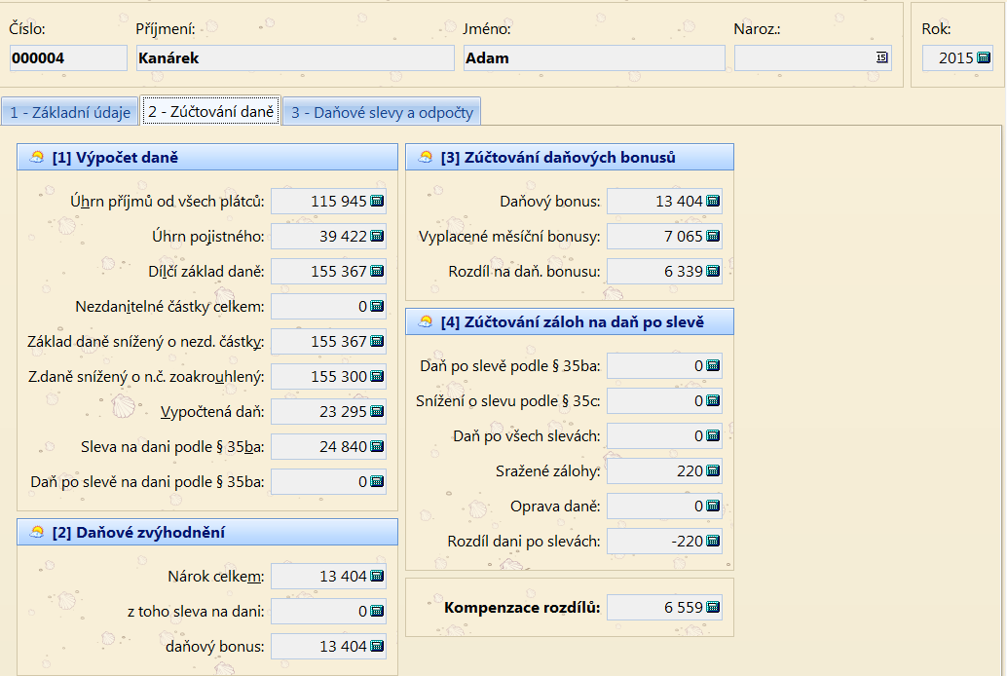

Příklad
Pan Orel Béďa, který uplatňuje slevu na poplatníka a slevu na penzijní a životní pojištění ve výši 24 000 Kč požádal o roční zúčtování za rok 2015.

 | Roční zúčtování od roku 2015
Podklady pro roční zúčtování | Vypočtená daň | 64 035
 | Zaplacené zálohy (po slevě) | 45 000
 | Vyplaceno na bonusech | 0
 | Roční úhrn slevy na poplatníka - 35ba | 24 840
 | Vypočtená daň | 64 035
 | Minus Sleva na dani dle par. 35ba | 24 840
Zúčtování daně po slevě | Roční daň po slevě podle par. 35ba | 39 195
 | Minus Sleva na dani dle par. 35c | 0
 | Roční daň po slevě podle par. 35ba a 35c | 39 195
 | Zaplacené zálohy | 45 000
 | Rozdíl na zúčtování záloh | 5 805
 | Nárok na daňové zvýhodnění | 0
Nárok na slevu a bonus | z toho:
 | sleva na dani | 0
 | daňový bonus | 0
 | Daňový bonus | 0
Zúčtování bonusů | Minus vyplacené bonusy | 0
 | Rozdíl na daňovém bonusu | 0
Výsledek | Výsledek
 | (Rozdíl na dani po slevě a Rozdíl daňového bonusu) | 5 805

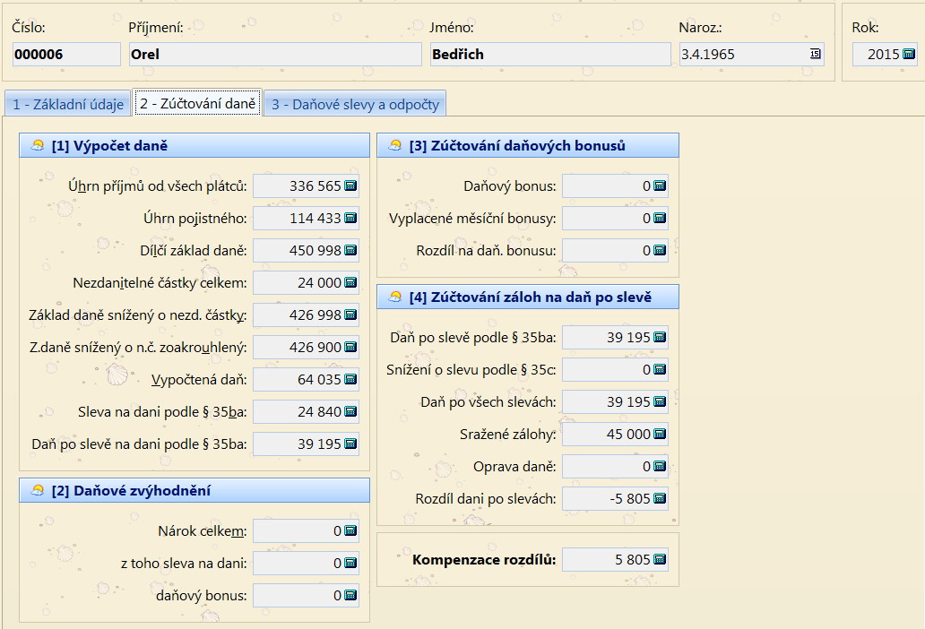

Editor pro vyplňování ročního zúčtování
(nabídka Roční sestavy - Roční zúčtování daně)

Formulář Ročního zúčtování daně se skládá z následujících záložek:

- Základní údaje
- Zúčtování daně
- Daňové slevy a odpočty

10.6.1. Záložka Základní údaje
Přenést přeplatek do mzdy
Určujete, zda vypočítané roční zúčtování se má přenést do mzdy zaměstnance nebo nikoliv. Lze využít v přehledu zaměstnanců hromadnou akci pro označení nebo odznačení této položky - pravé tlačítko myši, volba Příznak přenosu.

Seskupit dle RČ (rodného čísla)
Jestliže existuje zaměstnanec, který u vás v průběhu roku pracoval na více pracovních poměrech, zabezpečíte touto položkou, že se mu údaje pro roční zúčtování seskupí dohromady dle rodného čísla.

RZD (roční zúčtování daně)
Jedná se o informativní položku, která NEMÁ vliv na přenos přeplatků do mezd!
Pokud nastavíte tuto položku na NEPOČÍTAT, bude tento zaměstnanec automaticky zahrnut do tisku Potvrzení o příjmu – v nabídce Roční sestavy, místní nabídka, Označ zaměstnance pro Potvrzení o příjmu.

Pro hromadnou editaci atributu je možné použít akci místní nabídky, hromadné změny Příznak pro výpočet RZD.

Měsíční hodnoty
Zde jsou jednak měsíční uzávěrkou automaticky napočítány hodnoty pro roční zúčtování za jednotlivé měsíce a jednak zde vidíte případné řádky Korekce, kde lze zadávat údaje z předchozích zaměstnání, případně provádět úpravy načtených údajů z výpočtu.

Úhrn příjmů
Úhrn zdanitelných příjmů
Pojistné
Zaplacené pojistné zaměstnavatelem

Daň
Jedná se o „hrubou“ daň, tj. daň bez uplatnění slev - není nutné ji při ručním zadávání doplňovat, rozhodující pro roční zúčtování je údaj, který je vyplněný v položce Sražená daň
S_POP
Uplatněná Sleva na poplatníka
S_CID
Uplatněná Sleva na částečnou invaliditu
S_PID
Uplatněná Sleva na plnou invaliditu
S_ZTPP
Uplatněná Sleva na ZTPP
S_STD
Uplatněná Sleva na studium
Dítě
Dítě ZTPP
Zadáváte na jaké daňové zvýhodnění má zaměstnanec nárok, tedy nikoliv to, co bylo uplatněno
Sražená daň
Zadáváte skutečně sraženou daň po všech uplatněných slevách, tedy to, co skutečně zaměstnanec na dani zaplatil
Bonus
Úprava bonusu
Zadáváte skutečně uplatněné, vyplacené bonusy

10.6.2. Záložka Zúčtování daně
VÝPOČET DANĚ
a) Úhrn příjmů od všech plátců
Sečtené příjmy z jednotlivých měsíců, případně ze všech zaměstnání
b) Úhrn pojistného
Sečtené pojistné za zaměstnavatele z jednotlivých měsíců, případně ze všech zaměstnání
c) Dílčí základ daně od všech plátců
a plus b
d) Nezdanitelné částky daně
Suma všech uplatněných nezdanitelných částek daně (viz záložka Daňové slevy a odpočty)
e) Základ daně snížený o nezdanitelné částky
c-d
f) Základ daně snížený o nezdanitelné částky zaokrouhlený
Zaokrouhleno na 100 Kč dolů
g) Vypočtená daň
Vypočítaná daň z f)
h) Sleva na dani podle par. 35 ba)
Uplatněné slevy na dani podle výše uvedeného paragrafu - možno doplnit na záložce Daňové slevy a odpočty
i) Daň po slevě na dani podle par. 35 ba)
g- h
Vůči této dani se provádí porovnání s daňovým zvýhodněním

Daňové zvýhodnění

j) Nárok celkem
Celková výše nároku na daňové zvýhodnění
k) z toho sleva na dani
Uplatňuje se do výše položky Daň po slevě na dani podle par. 35 ba
l) daňový bonus
j-k
Zúčtování daňových bonusů
m) Daňový bonus
Výše daňového bonusu, který lze uplatnit - viz l)
n) Vyplacené měsíční bonusy
Suma vyplacených daňových bonusů
o) Rozdíl na daňovém bonusu
m-n
Zúčtování záloh na daň po slevě
p) Daň po slevě podle par. 35 ba)
viz i)
q) Snížená o slevu na dani podle par. 35c)
jedná se o uplatněnou slevu z daňového bonusu – viz k)
r) Daň po všech slevách
p-q
s) Sražené zálohy
Skutečně sražené zálohy na daň (po všech slevách)
t) Oprava daně
Načtená hodnota opravy daně ze mzdové složky 909
v) Rozdíl na dani po slevách
r-(s+ t)
w) Kompenzace rozdílů
o + v

10.6.3. Záložka Daňové slevy a odpočty
Zde vyplňujete slevy na dani a nezdanitelné částky, které nelze uplatnit v průběhu roku, mj. nově Slevu za umístění dítěte.

Přenos ročního zúčtování do mezd

- Roční zúčtování se vždy přenese na mzdovou složku 097 záporně
- Roční zúčtování lze přenést do mzdy postupně v několika měsících, maximálně do výplat měsíce března
- Pokud chcete roční zúčtování přenést do mzdy, je nutno vybrat konkrétní mzdové období a v přehledu Ročního zúčtování zvolit přes pravé tlačítko myši volbu Přenes přeplatky do mzdy
- O přenesenou výši ročního zúčtování se automaticky sníží odvod zálohové daně
- V definici platebního příkazu je vhodné mít u zálohové daně zatrženo Odečíst neuplatněné roční zúčtování (implicitně nastaveno programem).

ZPS - zákonné pojištění zaměstnavatele

- Výše průměrné mzdy v národním hospodářství za 1. - 3. čtvrtletí roku 2017 činí
28 761 Kč.
- Odvod do státního rozpočtu za jednoho přepočteného zaměstnance činí ročně 2,5 násobek této částky, tj. 71 902,50 Kč.
- Přepočet odebraných výrobků nebo služeb nebo zadaných zakázek se provede tak, že se cena všech skutečně zaplacených výrobků nebo služeb nebo zadaných zakázek (vše bez DPH) vydělí sedminásobkem průměrné měsíční mzdy v národním hospodářství za 1. – 3. čtvrtletí roku 2017, tj. částkou 201 327 Kč.
- Povinný podíl je 4%

Zaměstnavatelé s více než 25 zaměstnanci v pracovním poměru jsou povinni zaměstnávat osoby se zdravotním postižením ve výši povinného podílu těchto osob na celkovém počtu zaměstnanců zaměstnavatele. Povinný podíl činí 4 %.

Plnění povinného podílu, včetně způsobů plnění, je zaměstnavatel povinen písemně oznámit (pokud vznikne povinnost, tak také zaplatit) místně příslušnému úřadu práce do 15. února 2018.

Náhradní plnění
Dne 1. 10. 2017 nabyla účinnosti novela zákona č. 435/2004 Sb., o zaměstnanosti, která přináší změny v oblasti plnění povinného podílu zaměstnávání osob se zdravotním postižením, a to zejména v jejich evidenci. Novela zákona zavádí centrální evidenci plnění povinného podílu zaměstnávání osob se zdravotním postižením, která je vedena v elektronické podobě a která je spravována Ministerstvem práce a sociálních věcí.
Dodavatelé náhradního plnění NP (např. chráněné dílny) vystavují faktury vydané, které musí zaregistrovat na portále MPSV.
Následně je z portálu vygenerován email na odběratele NP s URL odkazem, na kterém bude moci odběratel NP fakturu a započítanou částku potvrdit/vrátit k doplnění/odmítnout.
Dodavatel NP si nastaví stav NP v HELIOSu na faktuře vydané a případně může fakturu vydanou exportovat. Nahrávat faktury vydané na portál je možné buď ručně nebo vyexportovaným csv souborem.
Odběratel si u faktury přijaté může zaevidovat stav připraveno nebo potvrzeno nebo vráceno nebo odmítnuto.

U faktur vydaných a přijatých jsou nové atributy Částka náhradního plnění a Stav náhradního plnění.
- Tyto atributy je možné ovládat pomocí akce „Náhradní plnění“.
- Do částky náhradního plnění lze pomocí tlačítka „Částka dle faktury“ propsat částku faktury bez DPH, popř. lze zadat částku ručně editací.
- Částku nelze editovat ve stavech: není, zaevidováno, potvrzeno a vráceno.
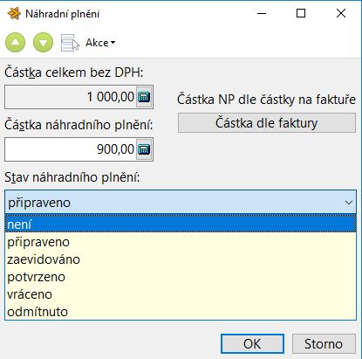

Stavy náhradního plnění
- Není – defaultní hodnota (není) – není určeno pro náhradní plnění.
- Připraveno – pokud je doklad určen k náhradnímu plnění, tak je třeba ho označit tímto stavem.
- Potvrzeno – vyplňuje dodavatel/odběratel dle stavu na portálu MPSV v případě, že odběratel NP potvrdil emailem nebo dodavatel NP našel na portále potvrzený údaj.
- Vráceno – ručně vyplňuje dodavatel/odběratel viz stejný princip jako u potvrzeno.
- Odmítnuto - ručně vyplňuje dodavatel/odběratel viz stejný princip jako u potvrzeno.

